Programmering: Simulering av sannolikhetsexperiment.

Del 1:

Simulera en tärning.

Denna övning är tänkt att ge eleverna möjlighet att få erfarenhet av följande moment i läroplanen:

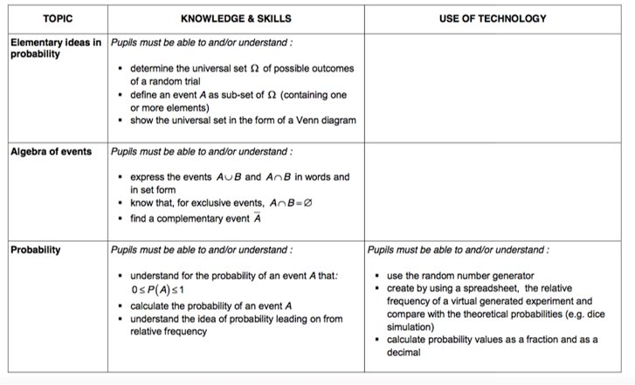

Vi ska skapa en simulerad tärning med programmeringsspråket python.

Om du inte redan har python på datorn går det mycket bra att använda en sk online-kompilator.

Öppna länken nedan. (google-chrome använder jag)

<https://repl.it/languages/python3>

Editorn ser ut som nedan. Ni skriver er kod i det vita fältet i mitten. När datorn kör koden så visas output i det svarta fältet till höger. För att köra koden trycker ni på den gröna run-knappen.

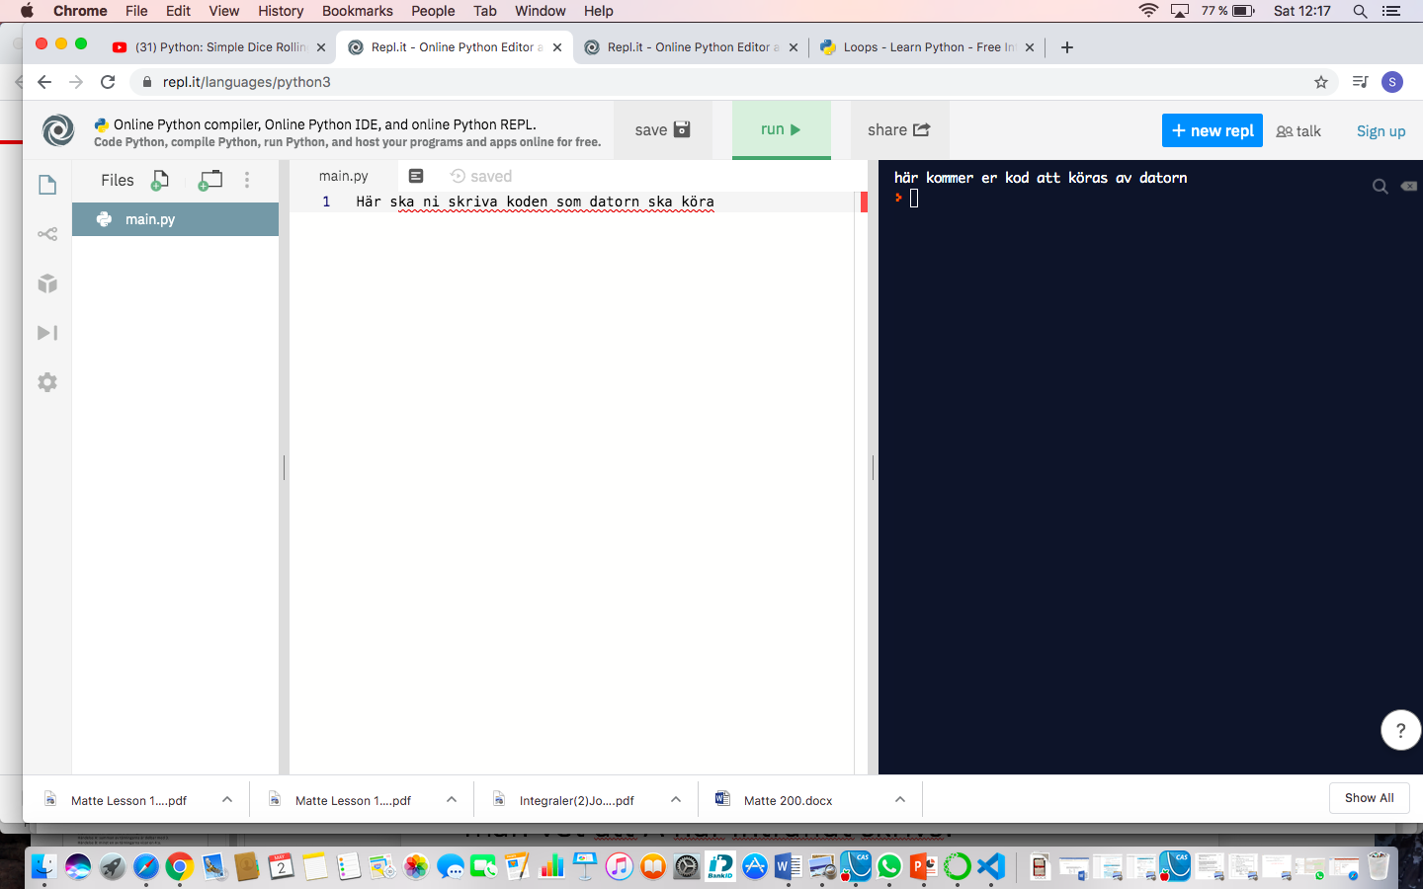

Kod 1

**Information om kod1 nedan: (läs igenom noga först)**

**Import** kommandot ser till att ert program får tillgång till färdiga funktioner som redan finns skrivna. Vi ska använda sannolikhetsfunktioner som finns i en fil som heter **random**.

Längst upp i koden skriver vidärför **import random.**

På det sättet får vi tillgång till alla de funktionerna som finns i random-filen.

Om vi vill använda en funktion som finns i random så måste vi först skriva **random.** sen skriver vi namnet på funktionen vi vill använda.

På den tredje raden i koden där det står dice_nr=random.randint(1,6)

händer det väldigt många saker.

1) Det första som händer är att funktionen random.randint(1,6)

anropas. Funktionen randint kastar en tärning. Utdata från funktionen är ett tal mellan ett och sex.

2) Talet som är utdata från funktionen randint(1,6) sparas sedan i en variabel som kallas **dice_nr**. Ni kan tänka på **dice_nr** som en låda i vilken vi kan stoppa ner och spara tal.

**Uppgift**

A) klipp in eller skriv av koden nedan i det vita fältet i mitten av online kompilatorn.

B) Svara på: Det finns ett kommando per rad nedan Försök förklara vad de olika kommandona får datorn att göra.

C) i funktionen **randint(a,b)** så kan du ändra indata. Pröva lite olika värden på a och b så du förstår bättre hur funktionen fungerar. Förklara vilken betydelse a och b har för funktionen.

---------------kod 1--------------------------------

import random

print("Hello World")

dice_nr=random.randint(1,6)

print(dice_nr)

**Kod 2**

Uppgift 2: Här har vi lagt till en rad i koden. Skriv in den i online editorn.

Det som man vill att datorn bara ska printa ut sätter man innanför fnuttar “ “.

Ändra gärna texten så den skriver ut något trevligare.

”Godmiddag er tärning har just kastats ….. ”

------------Kod 2 --------------------------------

import random

print("Hello World")

dice_nr=random.randint(1,6)

print("tärningen visar : " )

print(dice_nr)

**Kod 3**

**range()** funktionen

Vi vill kasta tärningen flera gånger. För att upprepa samma sak många gånger så använder man en **for-loop**

När man konstruerar loopar i python använder man ofta funktionen **range()**

Funktionen range() tar ett tal som indata.

A) Pröva funktionen **range()** i online editorn.

B) Byt värdet på indata till funktionen **range().**

----------kod 3---------------------

import random

print("Prov av funktionen range()")

byrå=range(3)

print(byrå)

**Information om kod 3:**

Det **range-**funktionen gör om den får indata 3 är att skapa en byrå med tre lådor. I byrån finns låda 0, låda 1 och låda 2.

I de här lådorna lägger **range-funktionen** olika tal. I låda 0 så lägger funktionen en nolla. I låda 1 lägger funktionen en etta osv.

För att se vad som är i en viss låda så skriver man först namnet på byrån och sedan lådans nummer i hakparenteser efter.

Vill vi se vad som är låda 1 så skriver vi bara **print(byrå[1])**

import random

print("Prov av funktionen range()")

byrå=range(3)

print(“ i byrålåda noll finns : “)

print(byrå[0])

Svara på

C) Ändra i koden ovan för att försäkra dig om att det verkligen är en etta i låda 1 och en tvåa i låda 2?

D) Vad händer om du försöker dra ut låda 3?

-------

**Kod 4**

Det är lite segt att dra ut en låda i taget. Vi använder en for loop för att slippa problemet med att göra en sak i taget.

I for loopen finns en variabel **i.** Den kallas för loopvariabel.

I första loopvarvet så kommer värdet av variablen **i** bli det talet som ligger i låda 0.

Eftersom det ligger en nolla i låda 0 så är variablen **i** är lika med 0 under hela första loopvarvet.

I andra loopvarvet så kommer värdet av variablen **i** bli det talet som ligger i låda 1.

byrå[**i**] blir då i första varvet byrå[0]. osv

import random

print("Hello World")

byrå=range(3)

for i in byrå:

print(byrå[i])

Uppgift

A) Gör en byrå med 50 lådor. Skriv sedan ut innehållet i alla lådor med en for loop.